Ngày 24/09/2025, cô Vũ Thị Lan đã tổ chức một tiết dạy chuyên đề môn KHTN 9 với nội dung: “Sử dụng phương pháp dạy học theo trạm nhằm nâng cao năng lực giải quyết vấn đề cho học sinh” qua bài dạy: Dãy hoạt động hóa học.
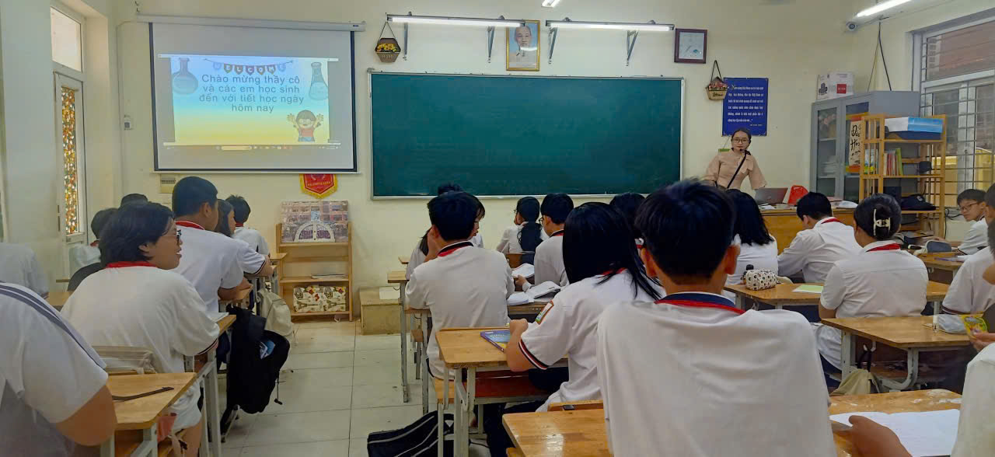
Trong tiết dạy chuyên đề môn Khoa học tự nhiên 9, cô giáo Vũ Thị Lan đã thực hiện bài “Dãy hoạt động hóa học” với chủ đề “Sử dụng phương pháp dạy học theo trạm nhằm nâng cao năng lực giải quyết vấn đề cho học sinh”. Tiết học được thiết kế công phu, sáng tạo, thể hiện rõ tinh thần đổi mới phương pháp dạy học theo hướng phát triển phẩm chất và năng lực của học sinh. Cô giáo đã vận dụng linh hoạt hình thức dạy học theo trạm giúp học sinh được chủ động tham gia vào quá trình học tập, tự khám phá kiến thức thông qua các hoạt động học đa dạng, sinh động và gắn liền với thực tiễn.
Ngay từ phần khởi động, cô Vũ Thị Lan đã khéo léo đưa ra tình huống gợi mở: “Tại sao cùng là kim loại nhưng có kim loại dễ phản ứng với axit, có kim loại lại không?”, qua đó khơi gợi sự tò mò, định hướng cho học sinh về nội dung bài học. Trong phần hình thành kiến thức, cô tổ chức cho học sinh hoạt động theo năm trạm học tập, mỗi trạm mang một nhiệm vụ cụ thể.
Các nhóm học sinh lần lượt di chuyển giữa các trạm, tự thực hiện thí nghiệm, thảo luận, ghi nhận kết quả và báo cáo phát hiện của mình. Cô giáo đóng vai trò là người hướng dẫn, hỗ trợ khi cần thiết, khuyến khích học sinh đặt câu hỏi, tranh luận và rút ra kết luận khoa học. Nhờ cách tổ chức linh hoạt này, học sinh được trải nghiệm – hợp tác – khám phá – vận dụng, qua đó hình thành kiến thức một cách tự nhiên, vững chắc. Không khí lớp học sôi nổi, học sinh hứng thú, chủ động tìm tòi và thể hiện rõ năng lực giải quyết vấn đề.
Điểm nổi bật của tiết học là cô Lan đã kết hợp hài hòa giữa thí nghiệm trực quan, hoạt động nhóm và công nghệ thông tin, giúp học sinh tiếp cận kiến thức một cách đa chiều. Thông qua việc quan sát phản ứng thực tế, so sánh mức độ hoạt động của các kim loại và rút ra quy luật, học sinh hiểu sâu bản chất của “Dãy hoạt động hóa học”, đồng thời biết vận dụng kiến thức để dự đoán khả năng phản ứng của các kim loại trong các tình huống khác nhau. Cuối tiết học, cô giáo củng cố kiến thức bằng trò chơi học tập ngắn, vừa giúp học sinh ghi nhớ nội dung bài học, vừa tạo không khí vui tươi, thoải mái.
Tiết dạy chuyên đề của cô Vũ Thị Lan được đánh giá cao về tính thực tiễn, sáng tạo và hiệu quả sư phạm. Việc áp dụng phương pháp dạy học theo trạm không chỉ giúp học sinh hiểu sâu kiến thức, phát triển tư duy và kỹ năng hợp tác mà còn đặc biệt rèn luyện năng lực giải quyết vấn đề, năng lực tự học và sáng tạo. Tiết học là minh chứng cho sự đổi mới mạnh mẽ trong phương pháp dạy học Khoa học tự nhiên, góp phần nâng cao chất lượng giáo dục, đáp ứng yêu cầu đổi mới chương trình giáo dục phổ thông hiện nay.
Một số hình ảnh từ tiết dạy của cô:
